临沂市社会科学优秀成果奖评选委员会办公室文件

临社科奖办字〔2019〕3号

2019年度临沂市社会科学优秀成果奖

评选工作实施细则

根据市委办公室、市政府办公室印发的《临沂市社会科学优秀成果评选奖励意见》（临办发〔2016〕35号）精神，制定本实施细则。

一、指导思想

临沂市社会科学优秀成果奖是临沂市人民政府颁发的全市社会科学研究成果最高奖，每年评选一次。临沂市社会科学优秀成果评选奖励工作，坚持以马克思列宁主义、毛泽东思想、邓小平理论、“三个代表”重要思想、科学发展观、习近平新时代中国特色社会主义思想为指导，全面贯彻党的十九大精神，深入学习贯彻习近平总书记在哲学社会科学工作座谈会上的重要讲话精神和在参加全国政协十三届二次会议文化艺术界社会科学界委员联组会时的重要讲话精神，认真落实党中央和省、市委关于加快构建中国特色哲学社会科学的有关文件精神、工作要求，统筹推进“五位一体”总体布局，协调推进“四个全面”战略布局，牢固树立和认真贯彻落实新发展理念，坚持“二为”方向、“双百”方针，正确引导和积极鼓励全市广大社会科学工作者，加强马克思主义基本理论尤其是马克思主义中国化、时代化、大众化的研究，加强习近平新时代中国特色社会主义思想研究，加强社会主义现代化建设特别是临沂改革开放和经济社会发展重大理论和实践问题的研究，大力推进学科体系、学术观点和科研方法创新，坚持严谨规范、客观公正的原则，建立科学权威、公开透明的社会科学成果评价体系，建立优秀成果推介制度，注重应用对策性、社科普及性并具有较大社会效益和经济效益的成果，把优秀研究成果真正评出来、推广开，促进社会科学繁荣发展，为开创“大美新”临沂建设新局面服务。

二、奖项设置与数量

临沂市社会科学优秀成果奖奖励等次分为特等奖和一、二、三等奖。特等奖每年不超过2项（可以空缺），一等奖每年不超过15项，二等奖每年25项，三等奖每年60项，总计不超过100项。

三、评奖对象与范围

（一）申报成果范围。凡临沂市个人或者集体在上年度新闻出版管理部门批准的正式报刊发表的文章或者正式出版社出版的著作等社会科学研究成果，均可以申报本年度临沂市社会科学优秀成果奖。经市级及以上党政领导肯定性批示或市级以上党委、政府机关采用的调研报告、决策咨询文稿（必须有批示或采用的原件物证）；在市级以上社科规划部门、软科学规划部门等结项或者通过鉴定的社科课题（需出具立项书和结项证书）及临沂市社科规划项目优秀结项课题（需出具证书），也可以申报临沂市社会科学优秀成果奖。

（二）申报成果时间界定。成果以发表时间或版权页出版时间为准，课题研究项目以结项或通过鉴定时间为准，非正式出版物以市级及以上党政领导肯定性批示时间或市级以上党政机关采用时间为准。

（三）申报成果署名界定。文章以正文标题下署名为准；著作以版权页署名为准；课题以结项证书或鉴定书封面上完成者的署名为准。

（四）申报成果的具体界定。

1.作为第一作者的申报者每年只能申报一项成果。每项成果只能申报一次，不准多渠道重复申报。

2.公文、法律、法规等文件不得申报。带有秘密、机密、绝密等字样的研究成果不得申报。

3.凡已获市厅级（含）以上奖励的成果不得申报参评。奖项包括：中宣部“五个一工程”奖，山东省委宣传部“文艺精品工程”奖；国家社会科学基金项目优秀成果奖，中央、国务院各部门颁发的社科优秀成果奖，山东省社会科学优秀成果奖，临沂市社会科学优秀成果奖；教育部高等教育国家级教学成果奖，教育部高等学校科学研究优秀成果奖（人文社会科学），全国教育科学研究优秀成果奖，山东省省级教学成果奖，山东省高等学校人文社会科学优秀成果奖；其他省（自治区、直辖市）、市颁发的社会科学优秀成果奖等。

4.在职副市级（含）以上领导干部，除编制在高校、党校、行政学院、职业院校或科研机构等单位的，不得申报。

5.多人合作的不同书号的系列丛书，可以整套申报，也可以由丛书主编及编委会出具同意证明，以单册申报，二者选其一。同一作者同一书名的多卷本著作，只能申报一次，可以整套申报（以最后一本出版时间为准），也可以单册申报。同一书号的系列丛书，只能作为一本书申报，不能单册申报。论文集一般不能作为著作参评，其中的单篇文章可作为论文参评，但同一作者论述同一主题的论文集可作为著作参评。成果以单位署名的，以单位具名申报。两人以上合作的成果，不能以个人名义申报，必须与合作者共同具名申报。著作的顾问、编委、主审等不具有申报权。

6.申报者人事关系原则上须在临沂。多人合作的成果，第一作者调离我市，其他作者尚在市内，如果能确定该项成果是第一作者在我市工作期间完成的，其他作者可以申报参评，但要出具第一作者同意的证明。个人作者在我市工作期间完成的成果，申报后调离我市的，该成果可以参评；申报前调离我市的，不再受理该成果申报。成果发表或出版时所署单位与申报时申报者所在单位不一致时，需出具所署单位同意申报的证明，否则该成果不可以参评。

7.已故作者的成果，其法定继承人可代理申报；多位作者的成果，第二作者在出具征得已故作者法定继承人和其他作者同意的证明后可申报。

8.课题类成果可以用阶段性成果申报，也可以用整个课题来申报，二者选其一。

9.知识产权有争议尚未妥善解决的成果，不能申报。

10.中小学教材类成果不能参评。

11.所有申报参评成果均为中文。

四、评选条件与要求

参评成果必须遵守宪法和法律，符合党的基本理论、基本路线、基本方略，注重创新，联系实际，有较高的学术水平或者实际应用价值，有良好的学风文风。侧重应用对策性研究成果的评选，讲求成果的转化应用和对我市经济社会发展的实际决策参谋作用。

（一）应用研究。在研究解决我市经济社会发展等问题上有创见，对党委、政府及有关部门、企事业单位重大决策的形成具有重要参考价值，为重大现实问题的解决发挥了积极促进作用，并取得了较高社会效益、经济效益。

（二）基础研究。在本学科、本专业某一领域填补某项空白，或者在原有研究基础上有新的建树，或者在某些问题的研究上有科学独到的见解，对学科发展起到了重要作用。

（三）科普读物。宣传普及马克思列宁主义、毛泽东思想、邓小平理论、“三个代表”重要思想、科学发展观、习近平新时代中国特色社会主义思想，宣传普及经济、政治、文化、社会、生态文明、党的建设等方面的重大方针政策和成就，宣传普及社会科学基本知识与科学精神、科学态度、科学方法，具有较强的科学性、知识性，文字通俗易懂，为公众喜闻乐见。

（四）翻译论著。符合版权规定，体现原著原意，对研究我市改革开放和经济社会发展中的理论和实践问题具有重要参考价值和借鉴作用。

（五）古籍整理。翻译、注疏准确，完整保持原作内容，在史料史实考证上有新发现，或者纠正了前人的某些讹脱。

（六）志书、工具书。观点正确，资料翔实可靠，具有科学性、系统性和准确性，正确解释或者反映国内外最新研究成果，对科研和实际工作有重要参考价值。

五、申报办法与要求

临沂市社会科学优秀成果奖申报，采取网上申报、审核、成果发布等形式进行。申报基本流程如下：

（一）网上填报成果信息

在规定时间内，申报者通过临沂市社科联网站上的“临沂市社会科学优秀成果奖申报系统”进行申报。填报内容主要有：（1）作者的基本情况；（2）成果的基本情况；（3）成果原件的电子版；（4）转载、引用、获奖等反响材料的电子版；（5）外文类论文还需要附全文的中文译文电子版；外文类著作需要附中文译文电子版。

申报系统中学科门类分经济学、管理学、哲学社会学、政治学、法学、文学语言学、文化学、教育学、历史学、智库研究成果、应用与普及等11个学科组。根据申报成果实际情况，市评奖办将进行适当调整和合并。

（二）网上技术审核

市评奖办工作人员将在规定时间内对网上申报成果进行技术审核，通过审核后，将在第一时间通过短信或网络通知申报者。

（三）网上成果发布和申报

成果须在网上发布后，方可申报；若已发布，可直接申报。申报成果经审核通过后，自动在申报平台展示，接受社会监督。申报者，必须确保信息属实，一经查出弄虚作假情况，将取消本次成果申报资格，并取消申报者五年参评资格。

在申报时，附件须上传参评成果有关材料的电子版或图片，包括著作正文、封面、版权页，论文正文及发表刊物封面、目录，课题正文及立项结项证明（含依托课题核心内容发表出版的成果及其刊物封面、目录）等。

（四）重复率承诺

个人填写承诺书，保证论文重复率不得超过15%、著作和课题项目重复率不得超过25%、不存在知识产权争议等问题，并由所在单位予以确认。否则，一经发现，将对申报者和所在单位进行通报批评，并取消申报者五年参评资格；对已获奖的，取消奖项并追回奖励。

（五）书面申报材料

通过网上审核的申报成果，准备好如下相关书面材料，并按要求报送。主要包括：

1.《临沂市社会科学优秀成果评选表》一式两份，其中一份须经申报者所在单位负责人签署意见并加盖公章，另一份做匿名处理，将作者单位、姓名等有关信息涂黑直至辨认不出。

2.提供申报成果一式两份。其中论文、课题研究报告、领导肯定性批示的决策咨询类文稿需提交一份成果原件、一份成果匿名复印件；著作需提交一份原件和一份匿名处理后的原件。匿名是指将成果中的作者单位、姓名等涂黑直至辨认不出，如果有故意遗漏或涂不严实的，取消当年评奖资格。

3.申报成果支撑材料一式两份（其中需提供一份匿名材料，匿名要求及方法同上），复印件须装订成册，封面注明“参评成果有关情况”字样。支撑材料作为客观赋分的主要依据，申报者要尽量提供充分，内容主要为本成果的反响情况（包括被转载、引用、书评、兼评、消息、市级以上单位采用、市级及以上党政领导肯定性批示、科普类著作印数等。有条件的可提供查新报告。市级以上党政机关采用的成果，需提供被采用的文件、调研报告、决策咨询文稿等实物原件，并在提供的实物原件中标注被采用内容；市级及以上党政领导批示的，要提供领导批示复印件和有关单位有效证明）。课题以著作形式结项的，以其最高等级出版社正式出版的（或反响最大的）一项成果作为支撑材料；课题以论文形式结项的，以其最高级别刊物正式发表的（或反响最大的）一篇论文作为支撑材料。

4.在市级以上社科规划部门、软科学规划部门等结项或者通过鉴定的社科课题及临沂市社科规划项目优秀结项课题，要报送立项书和结项证书。提交的立项书和结项书原件经市评奖办审核后退还。

5.提供著作成果验证证明。著作申报者在中国版本图书馆（国家新闻出版广电总局出版物数据中心（http://www.capub.cn/）做CIP核字号验证。

6.提交承诺书。申报者在提交申报材料时一并提交申报成果重复率承诺书、著作CIP 核字号承诺书。重复率不得超过规定标准。市评奖办对申报成果抽查中发现重复率超过规定或弄虚作假的，或者获奖后被社会举报查证属实的，收回证书和奖金，通报申报者所在单位，取消五年参评资格。

（三）组织推荐。申报者如实填写各项材料后，向本人所在的社科类社会组织，大中专院校社科处、科研处（科）或教研室，市直部门单位相关负责科室申报。市属中小学申报者由所在学校统一向市教育局教科研中心申报。县区申报者（含中小学）向所在县区社科联申报（经开区、高新区、临港区的申报者向所在区党工委宣传部申报）。市评奖办不接受个人直接报送申报成果。

组织推荐单位党组织要严格落实意识形态责任制，组织专家对申报成果申报条件、匿名情况进行审核，对不符合申报条件的撤销参评资格，严禁与社会主义意识形态相悖的成果参评，并填写“政治把关承诺”，对出现的把关不严问题负责。推荐单位在申报材料相关位置加盖公章，统一报送市评奖办。

六、评选程序与方法

临沂市社会科学优秀成果奖评选，具体程序包括市评奖办初审、组织客观赋分评审、专家评选会议集中评审、市社会科学优秀成果奖评选委员会审定、公示、公布、表彰奖励等。

（一）市评奖办初审。对照申报要求对申报材料初审，不符合申报条件的取消申报资格。

（二）组织客观赋分。随机抽选专家，根据《临沂市社会科学优秀成果奖客观分数评价标准》评出分值，最高30 分。

（三）向市社科奖评选委员会汇报。市评奖办将前期工作开展情况和集中评审工作安排向市社科奖评选委员会汇报。

（四）组织专家集中评选。从专家库中随机抽取专家，举行集中会议，进行封闭匿名评审。

1.独立评分。专家独立审读评分。评出分数后上交综合服务组与客观分合并计算进行排序，按1:1.3 的比例进入民主评议范围，并将入围成果的分数提供其所在学科组。

2.学科组评选。按照市评奖办确定的奖项设置比例，在学科组内进行集体民主评议，以不记名投票表决方式，评选出本组二、三等奖，并推荐出本组特等奖和一等奖候选成果，须获本学科组专家3/4（含）以上赞同票方为有效。

3.传阅候选成果。全体与会评审专家传阅讨论各学科组推荐出的特等奖、一等奖候选成果。特等奖候选成果须所有学科组都同意推荐并填写推荐书，方为有效，否则不能上全体评审专家会议进行评选。

4.全体评审专家会议评选。①各学科组组长向全体评审专家介绍本组推出的特等奖和一等奖候选成果的情况。②全体评审专家根据各学科组推荐出的一等奖候选成果的顺序，不记名差额投票评选一等奖，获3/4（含）以上赞同票方为有效，否则降为二等奖（由此造成二等奖超过规定总体数额的，该学科组确定相应项数降为三等奖，并去掉相应项数的三等奖）。在评出一等奖的基础上，对特等奖候选成果进行不记名投票评选，获3/4（含）以上赞同票方为有效，否则仍为一等奖。③各等次奖项规定数额如评选不足，可以空缺。会议评选过程中出现争议问题，由市社科奖评审委员会集体研究解决。

（五）审核确定。由市社科奖评审委员会对评选结果审核确定。出现特殊情况或对有的成果产生较大争议时，评审委员会可对个别奖项适当调整。调整后的各等次奖项应维持事先设定的比例，尤其是特等奖和一等奖不得突破该等次奖项的限额。

（六）向市社科奖评选委员会汇报。市评奖办将评审情况和结果向市社科奖评选委员会汇报。

（七）公示。获奖成果在有关媒体公示，公示期10天。任何单位或个人对公示内容有异议的，可在公示期内实名向市评奖办提出申诉意见并提供书面异议材料和相关证明。经市评奖办核查并确认属实，报市社会科学优秀成果奖评选委员会审核，撤销其奖项资格，情节严重的，五年内不得申报社科优秀成果奖。在正式颁奖之前，如获奖者对本人获奖情况有异议，且未能与市评奖办的审核答复取得一致意见，可向市评奖办提出放弃奖项的书面申请，经评审委员会研究同意后，作弃奖处理。

（八）公布。公示期满无异议后，最终结果在“临沂社科在线”网站公布。

七、评奖机构与职责

（一）临沂市社会科学优秀成果奖评选委会为评奖活动的领导机构，负责评奖工作的指导、协调及重大事项的决策，审定评奖规则和获奖成果。

（二）临沂市社会科学优秀成果奖评选委会办公室设在市社科联，负责评奖活动的日常组织工作。

（三）每届临沂市社会科学优秀成果奖评选设立评审委员会和监督委员会，对市社会科学优秀成果奖评选委会负责。

1.评审委员会由部分市社会科学优秀成果奖评选委会成员及评奖办确定人员组成，负责领导、组织、协调评选工作。

2.监督委员会由市纪委市监委派驻组、市委宣传部和部分专家代表组成，对专家抽选、客观赋分、会议评选等进行监督，对违规违纪问题提出处理意见建议。

（四）评审委员会下设若干个专业学科评选组。学科评选组由各有关学科专家及市有关部门单位具有一定学术水平的人员组成，负责对申报成果进行评选。评审专家从临沂市社科专家库抽取，坚持轮换、回避原则，一年一轮换。本年度凡本人或直系亲属有参评成果的专家不能参加评选工作。原则上同一个部门、单位评审专家最多不超过3 人，同一个部门、单位在同一学科组的评审专家不超过1 人。在职县处级以上领导干部担任评审专家的比例不超过20%。

八、评奖工作监督

（一）为确保公平、公正、公开，对专家抽选、客观赋分、会议评选等重要环节进行监督。

（二）参加评选工作的所有人员，必须严格遵守评选纪律，坚决杜绝徇私情、拉选票、泄密等现象。对违反评奖规定和纪律的行为，及时提交监督委员会做出处理。

（三）客观赋分和专家评选会议采取隔离封闭的方式进行。统一管理通讯工具。监督员实时监督。任何人不得询问评审专家姓名、单位和职务。任何人不得单独接触评审专家。

（四）监督委员会对评奖重点环节进行监督和检查，特别是专家抽选、通知下达、分数录入统计等。对违反评奖纪律和存在学术不端、弄虚作假的人员和成果，经查证属实后，提出处理意见，报市社会科学优秀成果奖评选委员会同意后执行。

（五）如发现获奖成果有弄虚作假或剽窃行为以及其他重大问题者，在取得具有法律效力的证明后，取消该奖项获奖资格。如已颁发证书和奖金，须全部追回，并通报批评，该作者及其所有成果五年之内不得申报临沂市社会科学优秀成果奖。

（六）评选结束后，市评奖办对评审专家进行考评，根据其认真、公正程度和遵守纪律情况进行评议，问题严重的，取消其专家库成员资格，并报有关部门依法依纪追责。

九、奖励标准与经费来源

（一）临沂市社会科学优秀成果奖的奖励数额分别为：特等奖15000元；著作类成果，一等奖10000元，二等奖5000元，三等奖2000元；文章或课题类等成果，一等奖5000元，二等奖3000元，三等奖1000元。

（二）临沂市社会科学优秀成果奖奖励费用和评选工作经费列入市级财政预算，并根据经济社会发展情况和财政状况适时提高奖励标准。该项经费专款专用，任何单位或个人不得侵占、截留、挪用。

十、获奖成果使用和管理

（一）市社会科学优秀成果奖评选委员会代表市政府向获奖作者颁发获奖证书和奖金。

（二）临沂市社会科学优秀成果奖可作为人才评价重要依据，作为考核、晋级、评定专业技术职务资格等方面重要依据。

（三）获奖成果除相关证书退回外，其他相关资料由市评奖办整理存档，不再退回。

（四）本细则由市评奖办负责解释。

附件：临沂市社会科学优秀成果奖申报流程说明



临沂市社会科学优秀成果奖评选委员会办公室

2019年6月12日

附件：

注：务必完成第四步程序:评奖申报。

根据以下流程说明，完成网上申报。若有疑问请拨打电话：8727633（韩倩倩）。

临沂市社会科学优秀成果奖申报流程说明

临沂市社会科学优秀成果奖，今年实行网上申报，使用平台为山东省社会科学数据中心评奖申报系统。申报基本流程是：注册——实名认证——评奖成果发布——评奖申报。

一、用户注册登录

网址栏输入山东省社会科学数据中心网址：[www.sdssdc.com，也可以从临沂社科在线网站相关链接进入；](http://www.sdssdc.com，也可以从临沂社科在线网站相关链接进入；)打开网页后，右上角点击注册，填写相关内容，完成注册。若系统提示手机号码已注册，可点击右上角“已有账号？现在登录”，再点击“找回密码”，输入手机号码和收到的短信验证码，即可输入新密码。输入验证码，完善资料后点击“提交”按钮完成注册。

注意：1、注册完成后账号将和手机号、邮箱绑定，目前用户无法更改。无法使用同一个手机号或邮箱注册多个账号，请仔细填写。2、若手机号码或邮箱提示已注册，则点击登录界面中的“找回密码”，更改密码后重新登录。

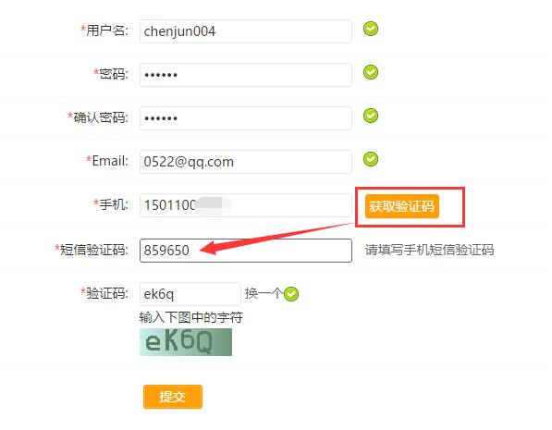

二、实名认证

登录后，点击右上角，在左侧菜单栏找到“个人资料”和“认证设置”，分别填写相关信息（*为必填项）。上传个人正面照片后完成实名认证。

个人资料：

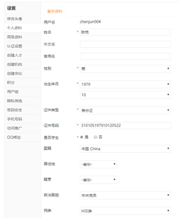

认证设置：

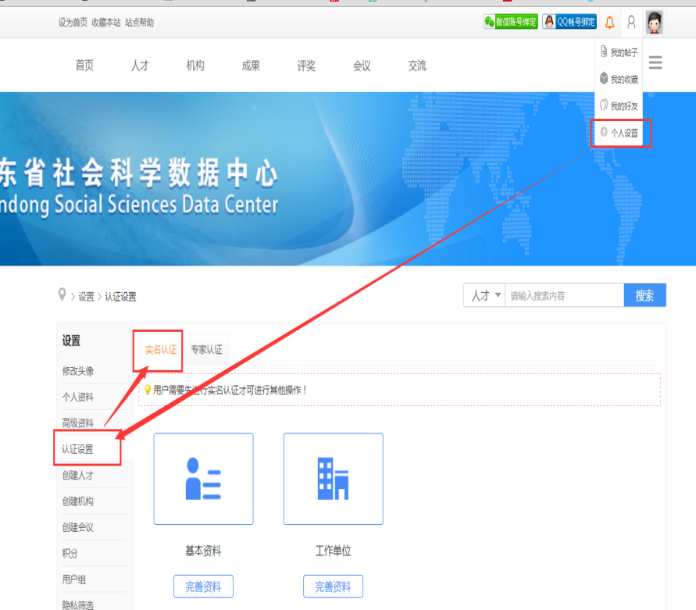

1.完善资料

点击每个项目后的“完善资料”按钮，会进入相应的资料填写页面。直到所有的项目都完善后才能提交“实名认证”。

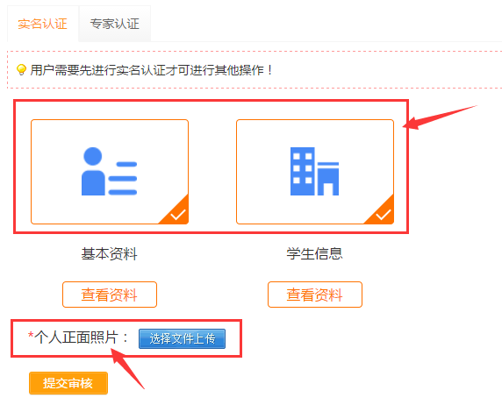

2.等待审核

实名认证需要上传个人正面照片，上传后点击提交按钮，等待管理员审核（如下图所示）

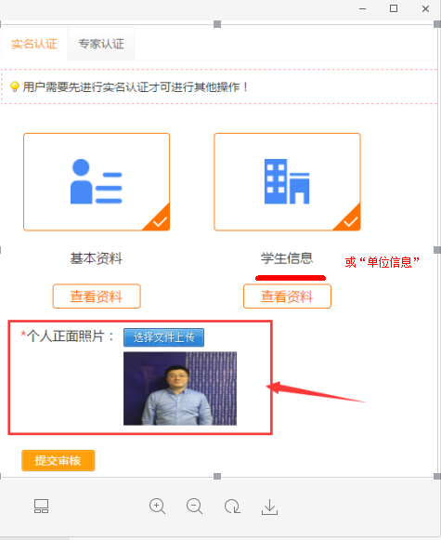

提交之后

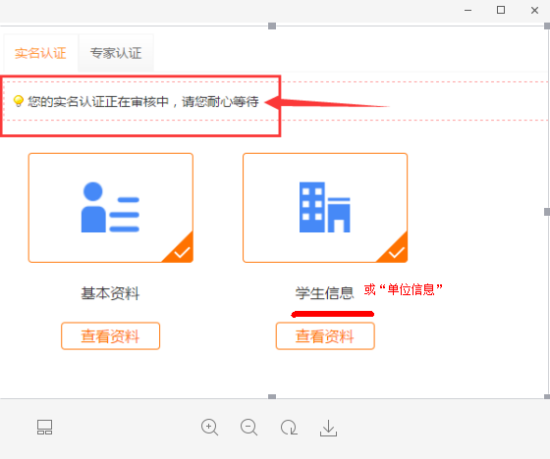

3.认证完成

管理员审核通过后，实名认证就完成了，可以发表成果了。注：**工作日约半天审核一次，休息日请耐心等待**。

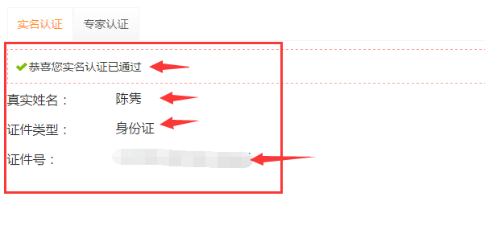

可以根据实际情况填写，填写完成后点击提交按钮保存设置（*是必填项）

注意一：证件类型和证件号码不能和其它已认证的账号重复，即使这里可以填写也是无法通过认证的。

注意二：出生年月可以设置公开或隐私，如设为隐私则不会在个人展厅出现。

注意三：真实姓名、出生年月、证件类型、证件号码，在完成认证后就无法再修改了，请谨慎填写。

需要注意的是，工作单位是实时从机构库内检索出来的机构，必须先选择“单位所在地”的省市（一定要选到市），然后在工作单位栏目里输入单位全称，**在自动匹配的搜索结果中选择**（在注册认证、发表成果、申报评奖过程中，有多处都需要在自动匹配的搜索结果中选择，如工作单位、推荐单位、作者、成果管理者等项，若有出现下拉条目，请选择）。如下图：

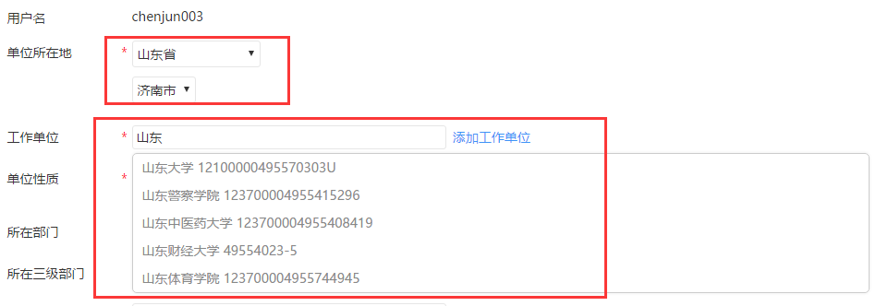

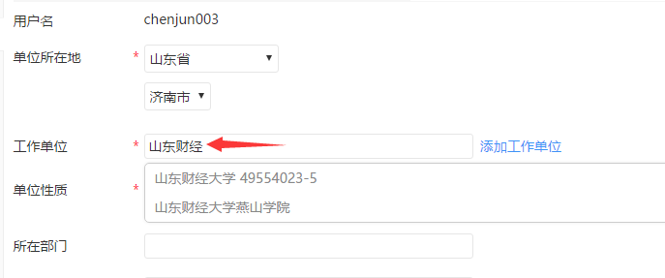

如匹配结果没有所在工作单位，请点击右侧蓝字“添加工作单位”，见下图，请填写机构名称、机构性质、所在省市（请务必填到市）、办公地址，其他选填，然后等待管理员审核通过后继续实名认证。

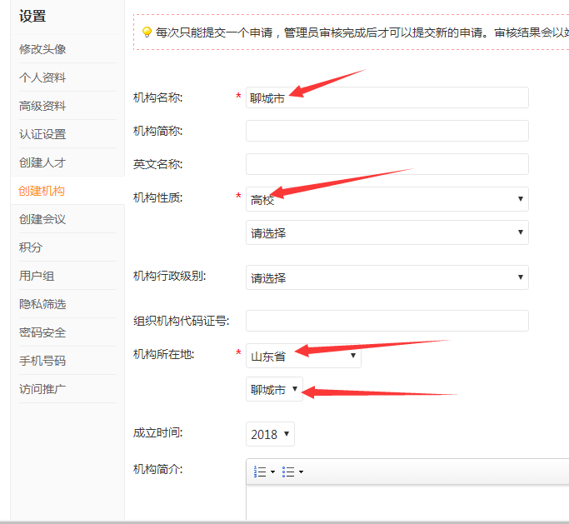

三、社科成果奖成果发布

1、发布成果入口：

方法一：临沂市社科联：http://www.ymsk.cn/，点击右下角“[临沂市社会科学优秀成果奖申报系统](http://www.sdssdc.com/awards.php?mod=details&id=8&awards_id=19)”。

方法二：直接输入网址：

<http://www.sdssdc.com/awards.php?mod=details&id=8&awards_id=19>

然后点击“发表成果”，开始发布成果。

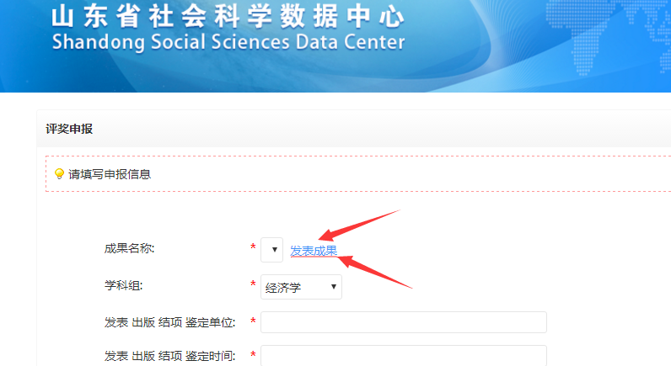

2、发布成果

请逐项认真填写，星号为必填项。

3、提交审核

依次点击成果、我的成果、我发布的成果，提交审核，请等待管理员审核。

**审核通过后，继续进行下一步评奖申报。——关键！！！**

注意：未填写完的成果可自动保存，如需补充，可按上依次点击找到，继续填写。

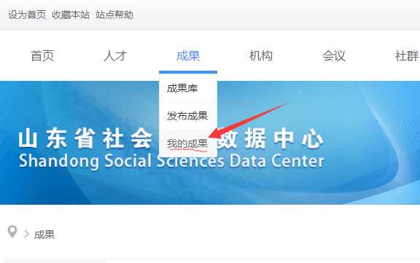

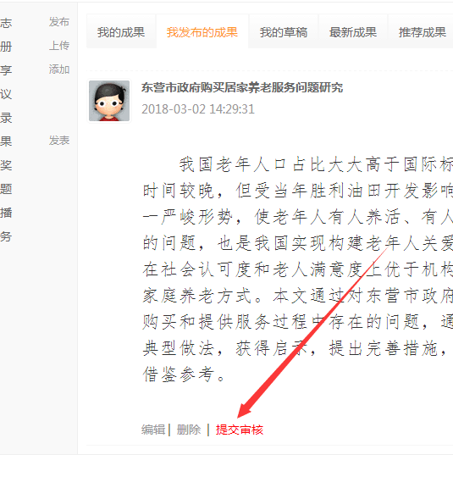

4、成果发布中注意事项

如果作者是XX单位、XX课题组等不能体现单个人员时，**集体作者选“是”**。

如果选择集体作者，在成果发布审核通过后，会在“我发布的成果”中找到，在其下方**填写“成果管理者”即发布成果者（实名认证者），否则也无法进行申报。**

方法：点击“成果管理者”，输入姓名搜索，点其前面圆圈选择后确认。

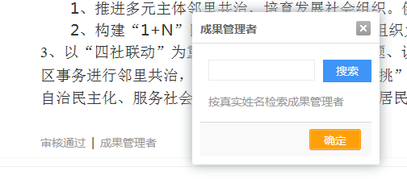

四、评奖申报**----（* * * * * 关键！关键！关键！* * * * *）**

1、首先点击申报，如图

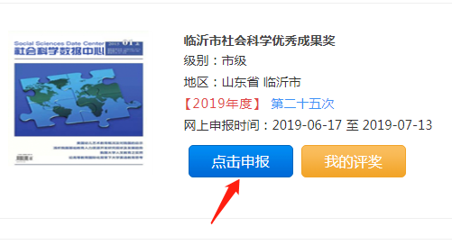

2、当用户成功发布（即发布成果通过审核）至少一篇成果之后，成果名称下拉菜单会出现成果题目，用户可以选择用哪一篇发布的成果参与报奖。

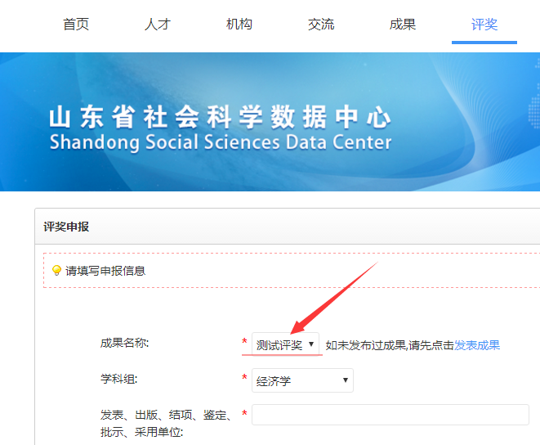

3、请认真逐项填写，最后点击“确认申报”。

注意：其中一项为“推荐单位名称”（下图最后一行），是实时从机构库内检索出来的机构，输入推荐单位全称，**在自动匹配的搜索结果中选择，手动输入的通不过。**如：输入“山东农业大学”，下面会出现“山东农业大学”，鼠标点击选取即可。

推荐单位为县区社科联的，若暂时无法选择所在县市区社科联的（如兰山区、临沭县），此处可选填注册时的工作单位。河东区、兰陵县已注册认证社会科学界联合会。

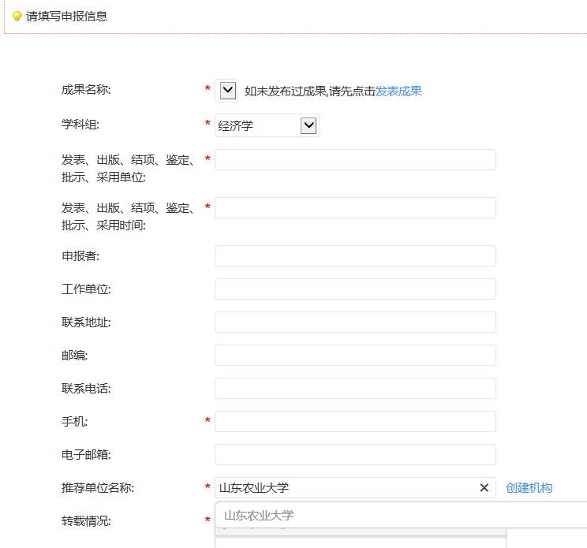

4、如果所填内容没有问题，请依次点击评奖菜单下面的“我的评奖”，“提交审核”。

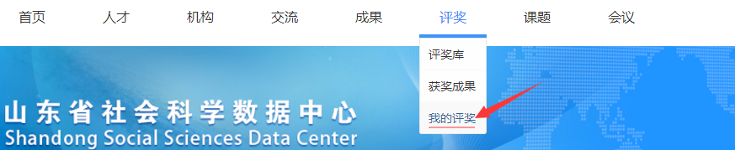

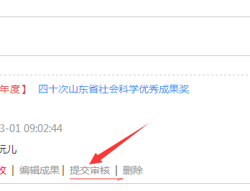

5、最后请等待管理员审核。

注：**工作日约半天审核一次，休息日请耐心等待**。

审核通过后，会展示在下方页面上。

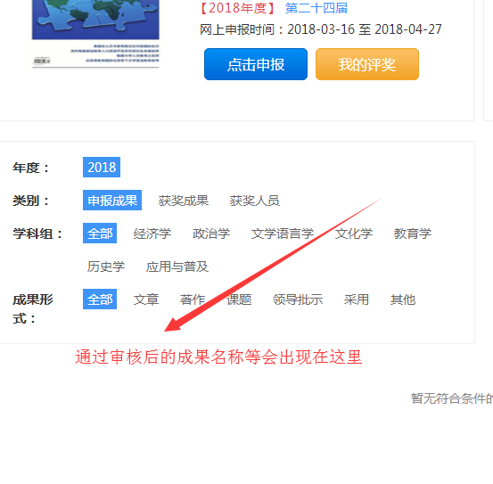

审核通过之后，点击导航，评奖，我的评奖，导出word，可以导出评选表

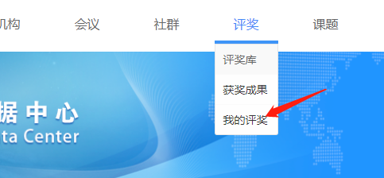

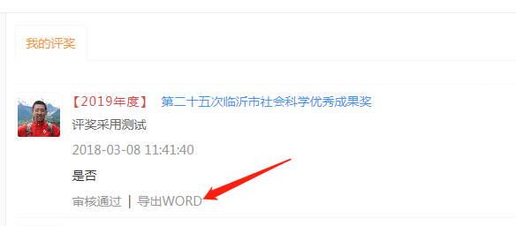

临沂市社会科学优秀成果奖评选委员会办公室 2019年6月13日印发